Product Safety Business Alert Gateway

uživatelský manuál pro výrobce a distributory

Jak připravit a předložit notifikaci

kontakt: JUST-BusinessGateway@ec.europa.eu

Datum: 9. 3. 2018
Verze: 1.0.0

Obsah
Kapitola 1 Úvod 2
Kapitola 2 Začínáme 4
Kapitola 3 Jak spravovat podání 8
Kapitola 4 Jak vyplnit notifikační formulář 11
Sekce 1. Úřad (IES) / společnost (IES), který / která dostává notifikaci 11
Sekce 2. Informace o výrobci / distributorovi předkládajícím notifikaci 12
Sekce 3. Informace o předmětném výrobku 17
Sekce 4. Podrobnosti o riziku 19
Sekce 5. Podrobnosti o nápravných opatřeních již přijatých nebo plánovaných 20
Sekce 6. Podrobnosti o jiné společnosti (IES) v dodavatelském řetězci, která má v držení předmětné výrobky 23
Sekce 7. Ostatní 26
Kapitola 5 Předložení notifikace 29
Kapitola 6 Kontakt 31

Kapitola 1 Úvod
Připravujete se poskytnou informace úřadům členských států EU a EHP o nebezpečném výrobku, který jste uvedli na trh. Prosím seznamte se s manuálem, který vysvětluje, jak správně vyplnit a zaslat informace za použití aplikace „Product Safety Business Alert Gateway“ (dále jen „Business Gateway“), která byla dříve označovaná jako Business Application GPSD.

Povinnost notifikace
Aplikace Business Gateway byla vytvořena za účelem zjednodušení praktických aspektů souvisejících s povinností výrobců a distributorů podle čl. 5 odst. 3 směrnice o obecné bezpečnosti výrobků (Směrnice 2001/95/ES, dále jen „GPSD“) informovat příslušné vnitrostátní úřady v členských státech, pokud vědí nebo by měly vědět, na základě informací, které mají k dispozici, že výrobek, který uvedli na trh je nebezpečný.

Vnitrostátní úřady
Výrobcům a distributorům se doporučuje kontaktovat vnitrostátní úřady členských států, pokud mají důkazy o potenciálním problému nebo mají podezření na případný problém, aby projednali vhodnost notifikace. Úřady jim budou pomáhat při plnění jejich oznamovacích povinností.
Aktualizovaný seznam vnitrostátních orgánů dozoru je k dispozici na webové stránce:
https://ec.europa.eu/safety/consumers/consumers_safety_gate/menu/documents/Safety_Gate_contacts.pdf

Business Gateway
Aplikace Business Gateway se skládá ze dvou částí: notifikačního formuláře a online databáze.
Notifikační formulář je určený pro výrobce a distributory. Výrobci a distributoři by měli pomocí tohoto formuláře informovat příslušné vnitrostátní úřady členských států o tom, že výrobek, který uvedli na trh, je nebezpečný, v souladu se svými povinnosti podle čl. 5 odst. 3 GPSD. Všechna oznámení budou odeslána do online databáze a budou v ní uložena. Formulář oznámení lze vyplnit v jednom z následujících pracovních jazyků: angličtině, němčině, francouzštině, italštině a španělštině.
Online databáze je určena výhradně příslušným vnitrostátním orgánům členských států, které odpovídají za obdržené notifikace nebezpečných spotřebitelských výrobků předložených výrobků a distributory. Hospodářské subjekty nemají přístup do obecné databáze, ale mají přístup k notifikacím, které sami předložily.

Předložení notifikace
Pro účely informování vnitrostátních úřadů členského státu o tom, že výrobek u místěný na trh je nebezpečný, byste se měli připojit k aplikaci Business Gateway (https://webgate.ec.europa.eu/gpsd/), vyplnit formulář a předložit ho vnitrostátnímu úřadu, který pokládáte za hlavní příslušný úřad.

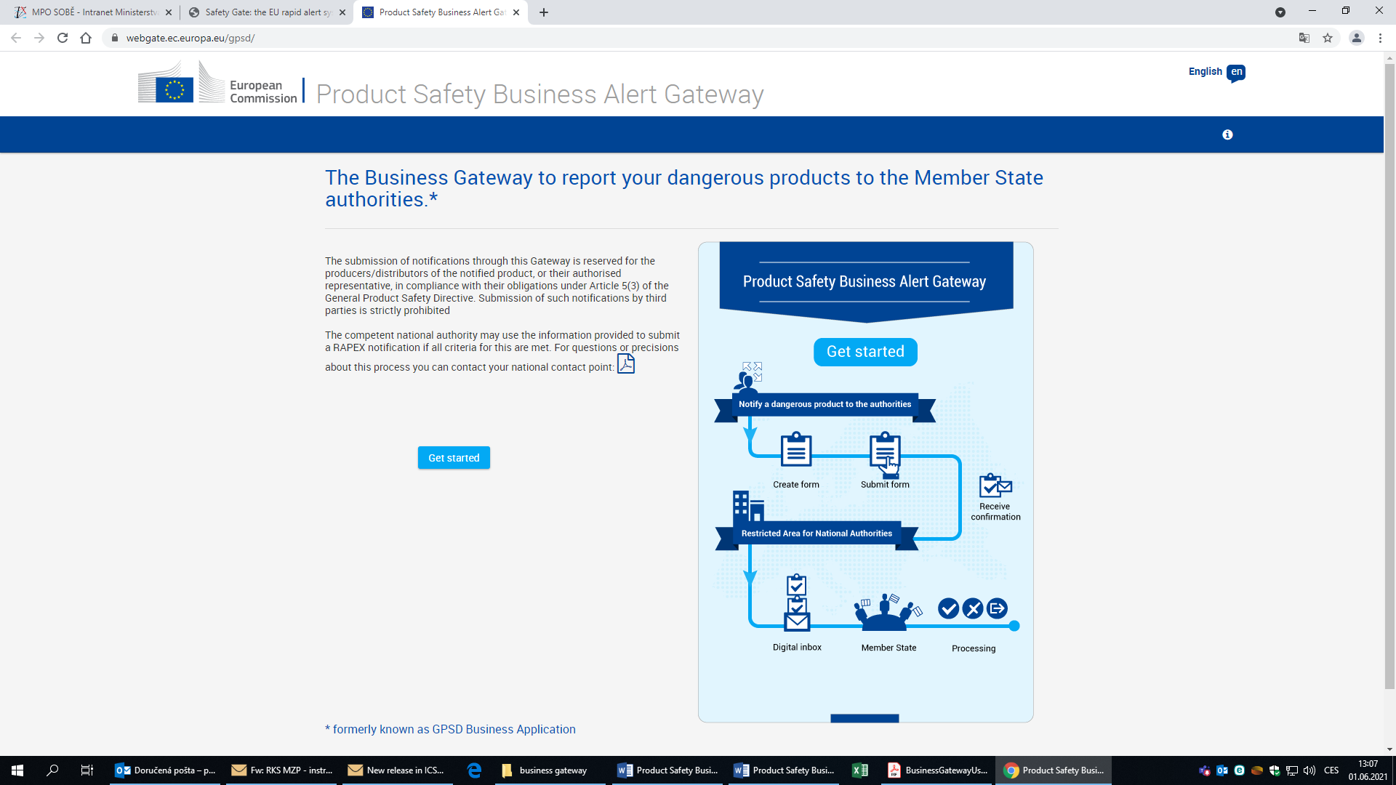
Požadavky
Pro vyplnění a odeslání notifikačního formuláře je nezbytné mít k dispozici:
- účet EU Login (viz Kapitolu 2)
- přístup k internetu a vyhledávač.

Přílohy
Prosím mějte na paměti, že pouze následující typy souborů jsou podporovány:
pro obrázky:
- .jpeg nebo .jpg: Joint Photographic Experts Group (JPEG) formát používaný pro komprimování obrázků na internetu
pro dokumenty:
- .doc a .docx: soubory MS Word
- .pdf: soubory Acrobat Reader
- .txt: textové soubory podporované všemi textovými editory
- .xls a .xlsx: soubory MS Excel.
Prosím mějte na paměti také, že můžete přiložit neomezený počet obrázků a dokumentů, ale jakýkoliv přiložený obrázek nebo dokument nesmí překročit velikost 2 MB.

Kontakt
Jakékoliv informace o technických problémech zasílejte na:
JUST-BusinessGateway@ec.europa.eu.

Kapitola 2 Začínáme
2.1 Přihlášení do systému

Pro připojení se do systému Business Gateway musíte mít zřízený účet EU Login.

Pro vytvoření nového účtu EU Login postupujte prosím podle níže uvedených kroků. Pokud již máte účet EU Login zřízený, můžete přejít přímo na str. 9.

Do Vašeho prohlížeče zadejte adresu: https://webgate.ec.europa.eu/gpsd/
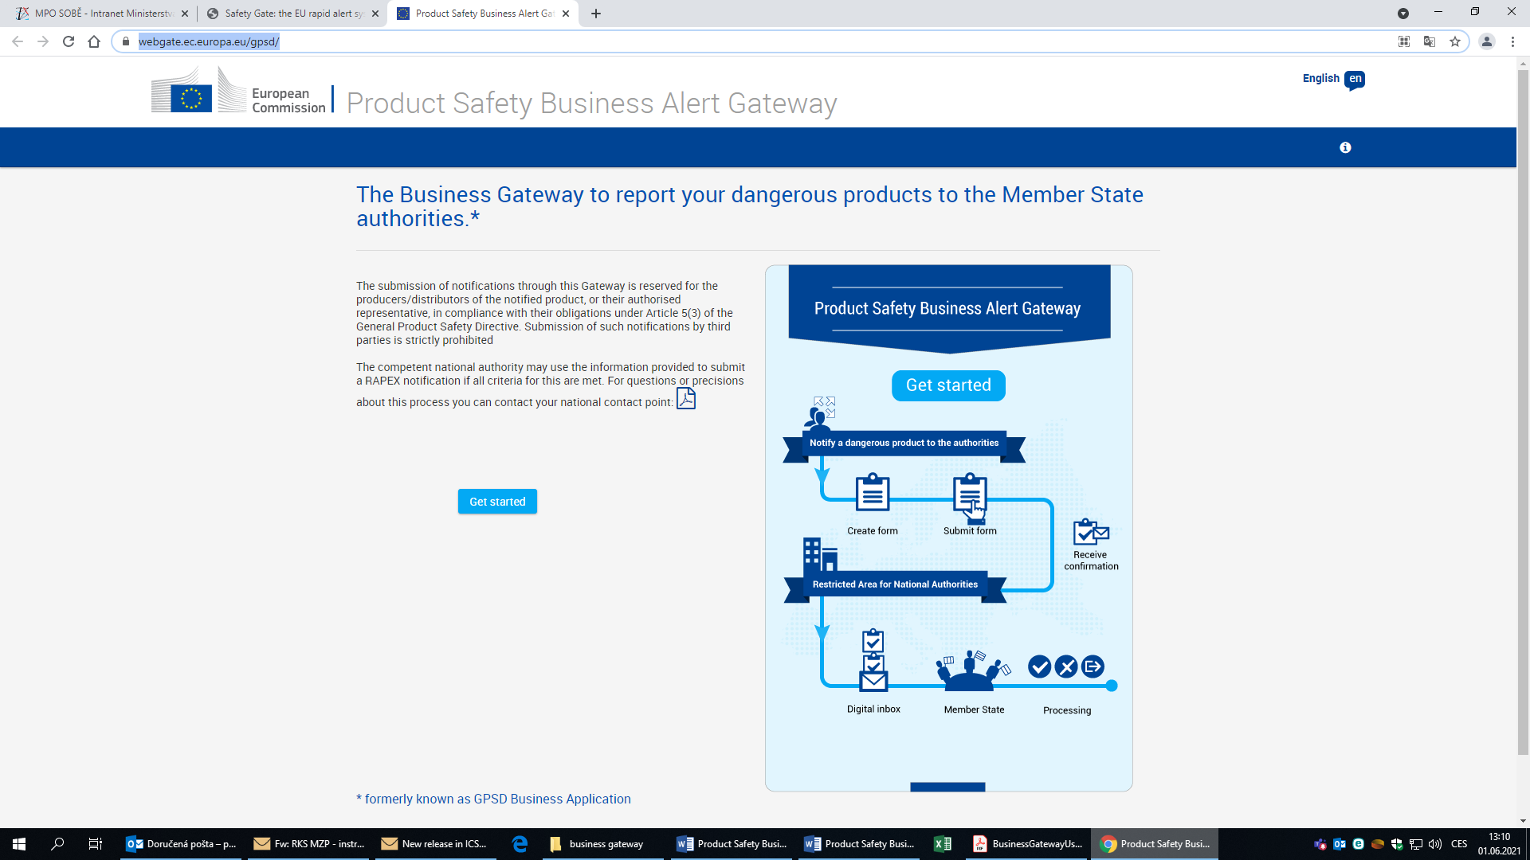
- Klikněte na tlačítko „Get started“ nebo na obrázek na pravé straně stránky.
- Objeví se obrazovka EU Login.
- Pokud ještě nemáte účet EU Login, klikněte na na „Create Account“

- Vyplňte povinná pole:

- Na zadanou emailovou adresu Vám bude zaslán email:
- Klikněte na link uvedený v emailu.

Pokud již máte zřízený EU Login (ex-ECAS):
Objeví se obrazovky EU Login:

Pro přihlášení do systému byste měli zadat svoji emailovou adresu pro EU Login nebo Vaše existující ID (starý ECAS) a pak klikněte na
Nyní vložíte svoje heslo a kliknete na tlačítko „Sign in“

Po ověření budete přesměrování na stránku:

2.2 Odhlášení ze systému
Pro odhlášení se z databáze klikněte na malou šipku v horním pravém rohu obrazovky a vyberte „logout“

Uložte si svoji práci, pokud musíte práci přerušit, jinak se Vámi vložené informace se mohou ztratit: z bezpečnostních důvodů vás systém odhlásí, pokud nebude do 30 minut práce se systémem obnovena.

Po odhlášení z Business Gateway, se systém rovněž zeptá, zda se chcete odhlásit také z EU Login.
2.5 Jazyky
Databáze je dostupná v 5 jazycích: angličtině, francouzštině, němčině, italštině a španělštině.
Pro změnu jazyka klikněte na tlačítko „Language“ v pravém horním rohu obrazovky a vyberte Vámi preferovaný jazyk.

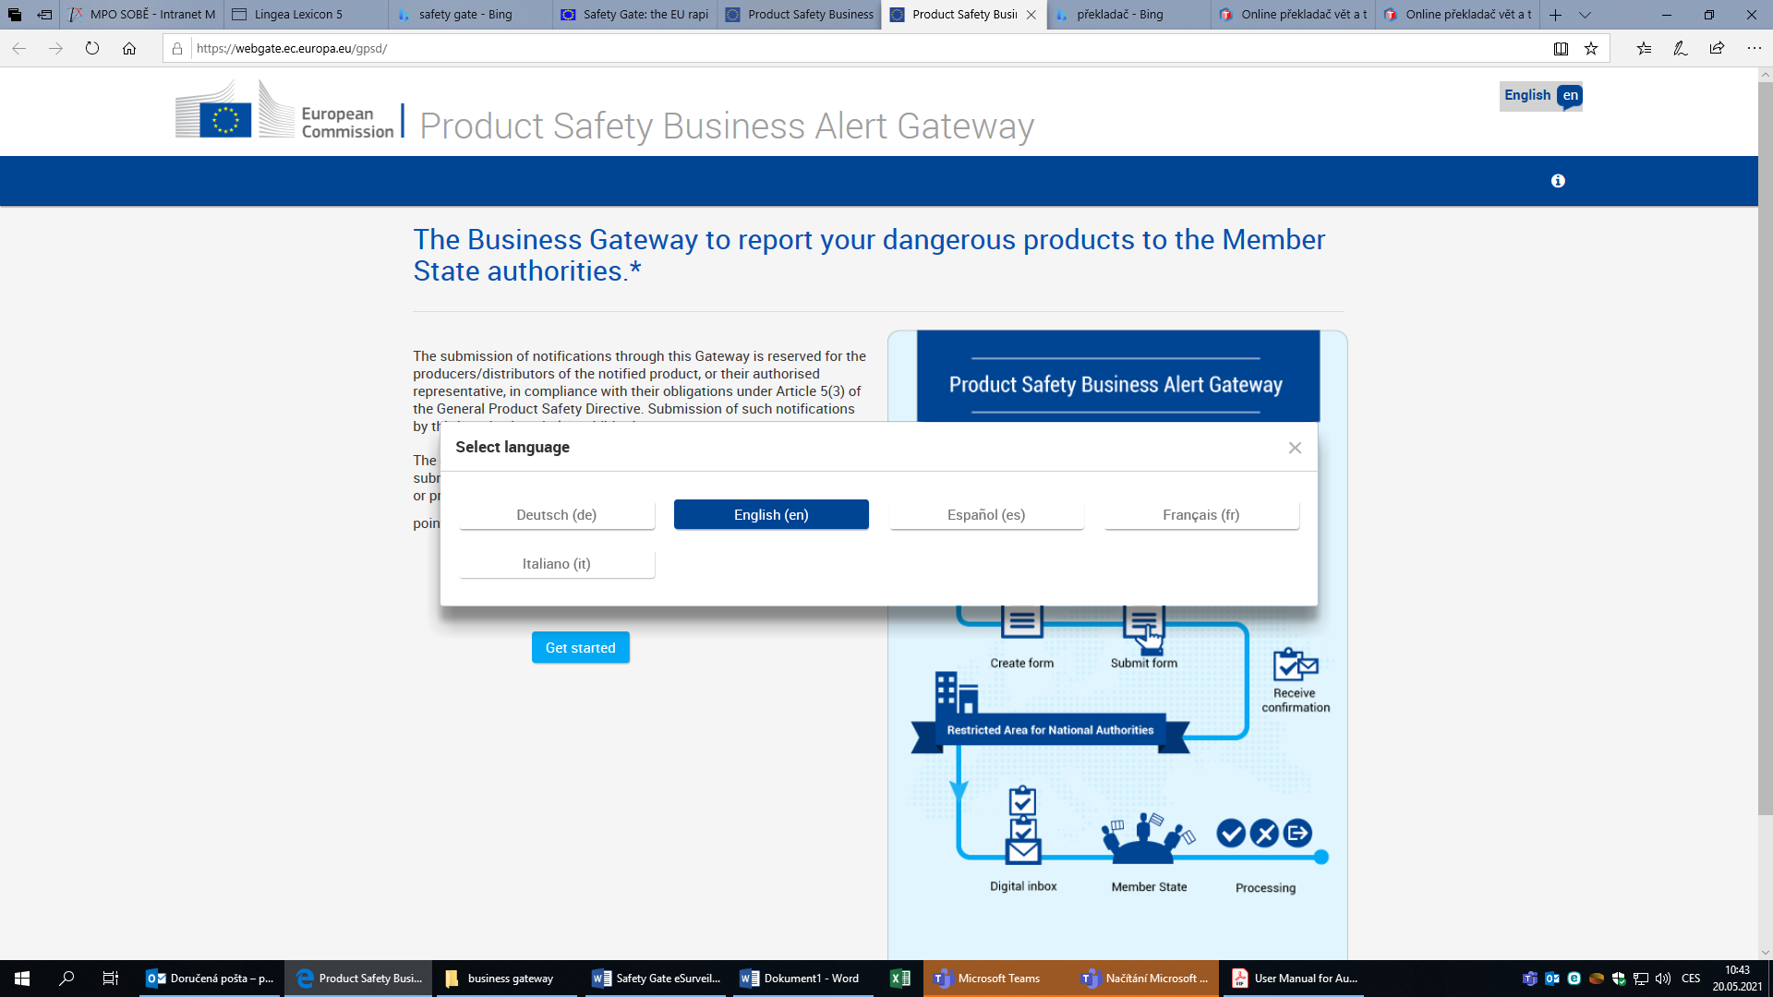

Kapitola 3 Jak spravovat podání
Tato kapitola manuálu vysvětluje, jak vytvořit, uložit, editovat a předložit notifikaci vnitrostátním úřadům členských států.
K vytvoření návrhu notifikace můžete využít prolink na „Create form“ na úvodní straně nebo „FORM“ v horní liště.
Návrh se ukáže na obrazovce a můžete ho vyplnit (viz podrobné vysvětlení k vyplnění formuláře v Kapitole 4 Jak vyplnit notifikační formulář).
Pokud je návrh vytvářen poprvé, je nutné jeho uložení kliknutím na tlačítko „Save button“ před jeho předložením.
Po uložení je návrh dostupný v seznamu notifikací (pro přístup k němu klikněte na „Case List“).
Systém zobrazí sezname všech notifikací, které jste vytvořili.
Je-li notifikace ve stavu „Draft“, můžete ji kdykoliv editovat a odstranit.
Pokud je notifikace předložena, objeví se referenční číslo předložení.
Ikona umožnuje kdykoliv zobrazit zprávu o notifikaci. Pokud na ni kliknete, vygeneruje se notifikace ve formátu PDF. Můžeze zkontrolovat obsah a vytisknout si ji.

Kapitola 4 Jak vyplnit notifikační formulář
Tato kapitola manuálu vysvětluje krok za kroem, jak správně vyplnit každou sekci notifikačního formuláře.

Sekce 1. Úřad (IES) / společnost (IES), který / která dostává notifikaci

Formulář je rozdělený do 7 sekcí.
V první sekci byste měli uvést členský stát, kterému je určena vaše notifikace.
GPSD obsahuje obecný požadavek, aby výrobce / distributor zaslal oznámení všem orgánům dozoru ve všech členských státech, ve kterých byl nebezpečný výrobek uveden na trh nebo jakkoli jinak dodán spotřebitelům.

Pro označení členského státu zaškrtněte odpovídají zaškrtávací pole.

V poli „Main Member State“ (hlavní členský stát) vyberte členský stát, který by se měl notifikací zabývat.
Po výběru bude hlavní členský stát automaticky na seznamu označen.
Prosím mějte na paměti, že výběrový seznam obsahuje všechny státy EU společně s Norskem, Lichtenštejnskem a Islandem.

Sekce 2. Informace o výrobci / distributorovi předkládajícím notifikaci
Pro otevření sekce2 prosím klikněte na následující panel (2 | Producer/Distributor submitting notification) a vyberte jednu z možností „producer/distributor“ (výrobce/distributor“)

Mějte na paměti, že podle GPSD:
- výrobce je výrobce výrobku, který má sídlo v EU, a jakákoliv jiná osoba, která se jako výrobce označí připojením svého jména, ochranné známky nebo jakékoliv jiné rozlišovací značky k výrobku, nebo osoba, která výrobek opravuje. Pokud výrobce nemá sídlo v EU, považuje se za výrobce zástupce výrobce mající sídlo v EU. Pokud takový zástupce neexistuje, za výrobce se považuje dovozce výrobků nebo jiný účastník v dodavatelském řetězci, pokud jeho činnosti mohou ovlivnit bezpečnost výrobku uvedeného na trh;
- distributor je jakýkoliv účastník v dodavatelském řetězci, jehož činnosti nemají vliv na bezpečnost výrobků.

Sekce 2.1: Výrobce /distributor je notifikující
Po výběru se zobrazí celá sekce 2. Skládá se ze dvou částí:

V první části prosím identifikujte výrobce/distributora vyplnění jména (názvu) a kontaktních informací, jako je adresa, telefon a emailová adresa. Měli byste uvést také informace o kontaktní osobě, která by mohla poskytnout dodatečné informace, pokud by to bylo nutné.
V části „TYPE“ jste dotázána na roli ve vztahu k výrobku, který chcete oznámit.

Sekce 2.2: Výrobce není notifikujícím
Pokud není notifikační formulář vyplňován přímo výrobcem/distributorem, ale třetí stranou (např. právní firmou) jednající jménem výrobce/distributora, její kontaktní informace by měly být uvedeny v sekci 2 notifikačního formuláře. Pro její otevření prosím klikněte na tlačítko „producer/distributor Is not the Notifier“.
V první části sekce, která se otevře, byste měli vyplnit všechna povinná pole (označená hvězdičkou (*)) informace o výrobci/distributorovi předmětného výrobku. V části „Type“ můžete pak specifikovat rolu ve vztahu k notifikovanému výrobku.

Informace o notifikujícím musí být rovněž uvedeny vyplněním polí (označených hvězdičkou) v části dvě této sekce umístěných pod částí „Type“.
Prosím mějte na paměti, že pole s emailem je již předvyplněno emailovou adresou spojenou s účtem EU Login notifikujícího.

Sekce 3. Informace o předmětném výrobku
Prvním krokem při vyplňování této sekce je určení kategorie výrobku. Pokud nenajdete kategorii, do kterého výrobek patří, použijte pole „other“ k popisu kategorie.
Pole „Sub-category“ vám umožní poskytnout podrobnější informace o kategorii výrobku. Například, pokud výrobek spadá do kategorie „toys“ (hračky), můžete dále specifikovat typ hračky.

Systém dále umožňuje poskytnout podrobnější informace o výrobku, jako je název modelu, obchodní značka, čárový kód. Pokud jde o pole „Brief description“, ujistěte se prosím, že popis je krátký a přesný, aby se předešlo nedorozumění.
Je-li nutné přiložit delší technický popis, vložte jej prosím za použití tlačítka „Browse“ v poli „Detailed description“.
Popis výrobku by měl být podpořen fotografiemi. Prosím mějte na paměti, že můžete vložit více fotografií. Prosím mějte na paměti, že je povolen pouze formát „.jpeg“. Velikost fotografií by neměla přesáhnout 2 MB.

Sekce 4. Podrobnosti o riziku

V prvním poli sekce 4 prosím uveďte podrobný popis rizik, které notifikovaný výrobek představuje. Měly by být uvedena informace o typu rizika / rizik (např. udušení, elektrický šok, chemické, popálení atd) následové krátkým souhrnem laboratorních nebo vizuálních testů, které byly provedeny. Měli byste také jasně uvést, zda notifkovaný výrobek ne splňuje požadavky na bezpečnost podle normy EU nebo podle vnitrostátníhoho předpisu nebo normy.

Dále prosím poskytněte podrobnou informaci o jakékoli hlášené mimořádné události / nehodě stejně jako o jakékoliv stížnosti od spotřebitelů týkající se bezpečnosti notifikovaného výrobku.

Prosím mějte na paměti, že hodnocení rizika stanovující úroveň rizika by mělo být provedeno v souladu s doporučením k hodnocení rizika popsaném v Části IV (5) doporučení komise 2010/15 (RAPEX guidelines). Proo zjednodušení byl doplněn odkaz na Risk Assessment Guidelines (RAG), který by měl pomoci při hodncoení rizika podle RAPEX Guidance.
Je velmi důležité, abyste se seznámili s metodou hodncoení rizika před provedením samotného hodncoení rizika a určením úrovně rizika notifikovaného vrýobku v sekci 4.

Je vhodné uvést více informací, například zkušební protokoly a popis hodnocení rizika.

Prosím mějte na paměti, že vnitrostátní orgány dozoru nejsou vázány výsledky hodnocení rizika a stanovením jeho úrovně provedeného výrobcem/distributorem. Úřady členského státu jsou oprávněny provést nezávislé hodnocení rizika notifikovaného výrobku na základě údajů zaslaných výrobcem/distributorem, a jeho závěry se mohou lišit od těch, které byly předloženy výrobcem/distributorem.

Sekce 5. Podrobnosti o nápravných opatřeních již přijatých nebo plánovaných

Tato sekce notifikačního formuláře je věnována nápravným opatřením již přijatých nebo plánovaných výrobcem / distributorem ke snížení míry nebo odstranění rizika pro spotřebitele.

Nejprve prosím uveďte typ opatření přijatého nebo plánovaného. Měly by být vybráno u rozbalovacího seznamu v poli „Action“.

Pak byste měli uvést podrobnější informace o opatření a uvést informace o jeho působnosti, trvání a výsledcích. Nakonec byste měli uvést společnost odpovědnou za realizaci opatření.

Prosím mějte na paměti, že podle GPSD
- „stažení z trhu“ (withdrawal from the market) – znamená jakékoliv opatření směřující k zabránění distribuce, vystavování nebo nabídce nebezpečného výrobku spotřebiteli;
- „stažení z oběhu“ (recall from consumer) – znamená jakékoliv opatření směřující k vrácení nebezpečného výrobků, který byl již dodán nebo byl zpřístupněn spotřebitelům výrobcem nebo distributorem.

Každé opatření by mělo být jasně popsáno ve zvláštním oddílu pole „Action“. Pokud se přijímá více opatření než jedno, např. stažení z trhu a stažení z oběhu, dva nebo více oddílů v poli „Action“ by mělo být vytvořeno.
Pro přidání dalších boxů s opatřeními, klikněte na tlačítko“+ Action taken“.

Pokud chcete poskytnout další informace o opatřeních, prosím uveďte je na konci sekce do textového pole „Additional information“

K odstranění opatření uvedeného omylem klikněte na tlačítko „Delete“ nahoře oddílu „Action“.

Sekce 6. Podrobnosti o jiné společnosti (IES) v dodavatelském řetězci, která má v držení předmětné výrobky

V sekci 6 formuláře poskytněte prosím podrobné informace o společnostech v dodavatelském řetězci, které mají v držení předmětné výrobky a uveďte přibližné množství výrobků, které mají v držení.

Prosím mějte na paměti, že tato sekce musí být vyplněna pouze v případě, kdy
- notifikovaný výrobek představuje vážné riziko pro spotřebitele (to je z důvodu v případě vážného rizika výrobci a distributoři jsou tázáni zahrnout všechny dostupné informace pro vysledování výrobku);
- výrobce / distributor se rozhodne předložit notifikace pouze úřadu členského státu, ve kterém má zřízeno sídlo, který pak bude postoupí informací ostatním členským státům prostřednictvím systému RAPEX.

V boxu pro každou společnost prosím uveďte podrobné kontakty pouze na jednu společnost o období a počtu výrobků, které má v držení, pokud jsou známy.
Pro přidání další společnosti, klikněte na tlačítko „+ Company“ a vyplňte informace.
K odstranění společnosti uvedené omylem klikněte na tlačítko „Delete“ nahoře boxu pro společnost.
Pokud je seznam společností dlouhý, je možné připravit zvláštní dokument a vložit ho k formuláři. Prosím, ujistěte se, že připojený dokument obsahuje všechny informace požadované v poli „+ New company“.

Sekce 7. Ostatní
Sekce 7.1: Překlady
Notifikační formulář může být vyplněn v jednom z pěti jazyků: angličtině, francouzštině, němčině, italštině a španělštině. Jazykové rozhraní použití v době předkládání bude registrováno jako jazyk notifikace.
Je-li notifikace připravena v jednom z pěti výše uvedených jazyků a zaslána prostřednictvím Business Gateway také členským státům, které v tomto jazyce nepracují, výrobce nebo distributor může zvolit zpracování jiných překladů notifikace a připojit je k formuláři.
Například, je-li zpracována notifikace v angličtině a vaši notifikaci má obdržet Maďarsko, můžete připojit maďarský překlad notifikace. K tomu musíte nejprve kliknout na tlačítko „+ Translation“ a zvolit „Hungarian“ z rozbalovacího seznamu jazyků.
Pak můžete vložit dokument obsahující maďarský překlad kliknutím na tlačítko „Browse“.

Sekce 7.2: Souvislosti
V sekci 7 formuláře můžete uvést, že daná notifikace souvisí s jinými notifikacemi, které byly již dříve vloženy do Business Gateway. To může být případ, kdy například oznamujete podobný výrobek ve stejné kategorii, jako již dříve notifikovaný výrobek.
K uvedení informace v sekci 7 klikněte na tlačítko „+ Relationship“
a pak uveďte požadované podrobnosti.
Můžete také uvést, zda byla notifikace je aktualizací notifikace zaslané dříve. Například je možné, že shromáždění informací požadovaných v sekci 6 notifikačního formuláře trvá déle, zejména je-li zapojeno více organizací. Z tohoto důvodu se doporučuje zaslat notifikace vyplněnou v sekcích 1 až 5 co nejdříve a zaslat další notifikaci s informacemi v sekci 6 jakmile všechny informace jsou k dispozici, jako aktualizaci předchozí notifikace.
Můžete tudíž uvést, zda chcete vztáhnout vaši notifikaci k již existující notifikaci nebo aktualizaci dříve zaslané notifikace. Pak budete požádání zadat „Case ID“ související notifikace (viz Kapitola 3).

Pro vytvoření více boxů „Relationship“ klikněte na tlačítko „+ Relationship“.

Pro odstranění souvislosti uvedené omylem klikněte na tlačítko „- Delete“ v pravém horním roku boxu.

Kapitola 5 Předložení notifikace
Jakmile je notifikační formulář vyplněn, můžete ho odeslat do Business Gateway (databáze) kliknutím na tlačítko „Submit“
Akci můžete provést buď z editovaného formátu:
nebo ze seznamu případů:

Pokud jsou ve formuláři chyby (např. nejsou uvedeny povinné informace) budete přesměrování do editačního módu a všechny nesprávně vyplněná pole budou zvýrazněna červeně tak, aby byly snáze identifikovatelné. Jakmile jsou pole správně vyplněna, klikněte znovu na tlačítko „Submit“ k opakovanému předložení formuláře.
Je-li formulář správně vyplněný, systém zašle notifikace příslušnému úřadu a zobrazí se potvrzující informace:

Číslo předložení se objeví na vašem „Case List“ a stav v aplikaci se změní na „Submitted“
Prosím mějte na paměti, je-li notifikace předložena vnitrostátnímu úřadu, nemůžete ji již více upravovat. Můžete si ale kdykoliv notifikaci zobrazit.

K tomu je nutné kliknout na ikonu ke stažení PDF verze notifikace.
Je-li notifikace úspěšně předložena, obdržíte informaci emailem.
Tato informace je automaticky generován a bude odeslána:
- (je-li formulář zpracován výrobcem/dovozcem) na emailovou adresu uvedenou v části 1sekce 2 formuláře,
- (je-li formulář zpracován třetí stranou (právnickou firmou) jménem výrobce/distributora) na emailovou adresu uvedenou v části 1 sekce2 formuláře a na emailovou adresu uvedenou v části 2 sekce 2 formuláře.
V rámci zaslané informace obdržíte Case ID, které je jedinečným odkazem na tuto notifikace, a číslem předložení, které je jedinečným odkazem na předložení. Prosím zachovejte tato čísla pro budoucí odkazy.

Kapitola 6 Kontakt
Jakékoliv informace o technických problémech zasílejte na:
JUST-BusinessGateway@ec.europa.eu.

